**主頁設計+色票**

背景色票

1.較深區域(上): 左上是#78b7cd

2.向下漸層，最終為

#66a1b6

3.較淺區域(下): #b4dbe2

(整體為一個波浪狀)

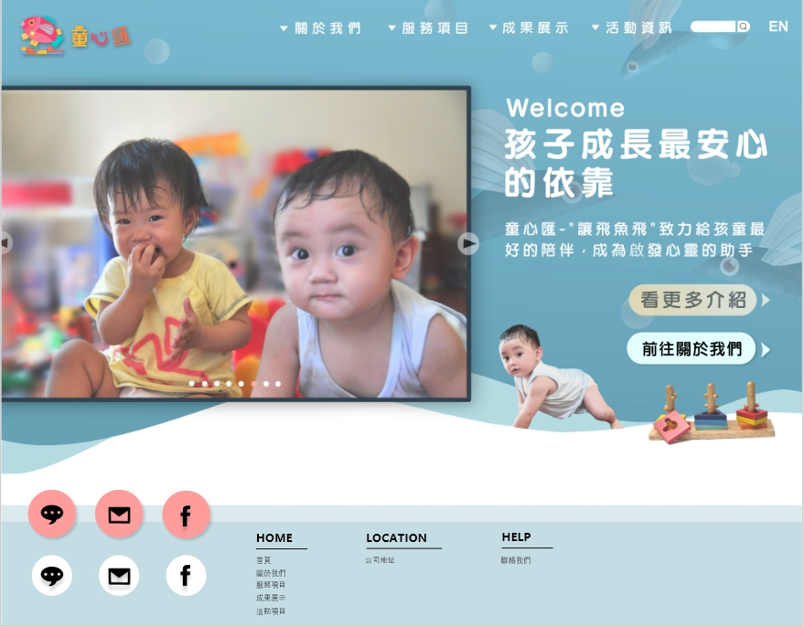

主頁+頁尾

**設計細節:**

1.網頁長寬:H1500、W1920

2.主頁字型建議:FOT pro(盡量就好)

3.頁尾字型建議: Microsoft YaHei(英文部分)、Yu Gothic UI(中文)

4.Logo放左上加陰影

5.左下頁尾三個鈕有陰影(游標未放在上面前)

6.相片有自動滑動設計，也可點相片下方小圓圈來更換

7.背景泡泡希望能有往上浮的動畫

**色票:**

1.頁尾背景:較深(下) #c4dde4

較淺(上) #dceaed

2.主頁(不包含頁尾)字體顏色皆#ffffff

(除”看更多介紹”色票為#696969)

3.看更多介紹鈕由左#f6e1b1漸層

向右，最右為#f7f2e4，整體不透明度80%(大概就好)

4.相片邊框#31434e，不透明度75%(大概就好)，相片下方小圓圈未點到為#ffffff，點到變#ffacaa

5.頁尾字體皆為#000000，游標指到變#ffffff(僅中文字變色)

6. 游標指到頁尾按鈕後按鈕會放大變色

為#FF9C9C，圖標不變色不放大(有上圖參考)

7. “看更多介紹”鈕游標指到會旋轉變色為#E3FEFF，字型顏色變為#000000(有上圖參考)

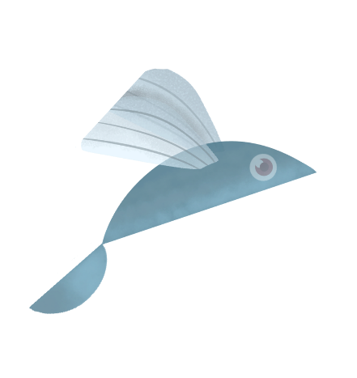

logo

背景飛魚圖片

玩具照

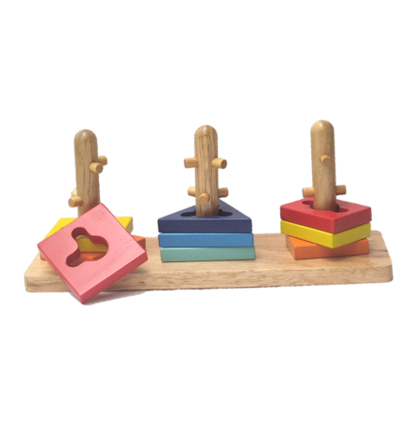

寶寶照

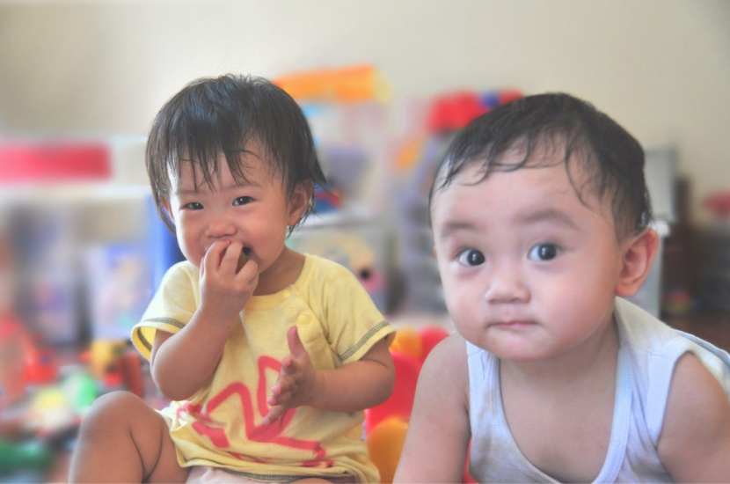

主頁範例圖片

背景泡泡2

背景泡泡1

